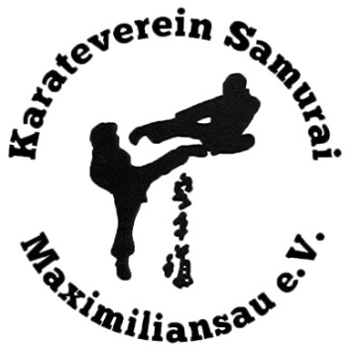
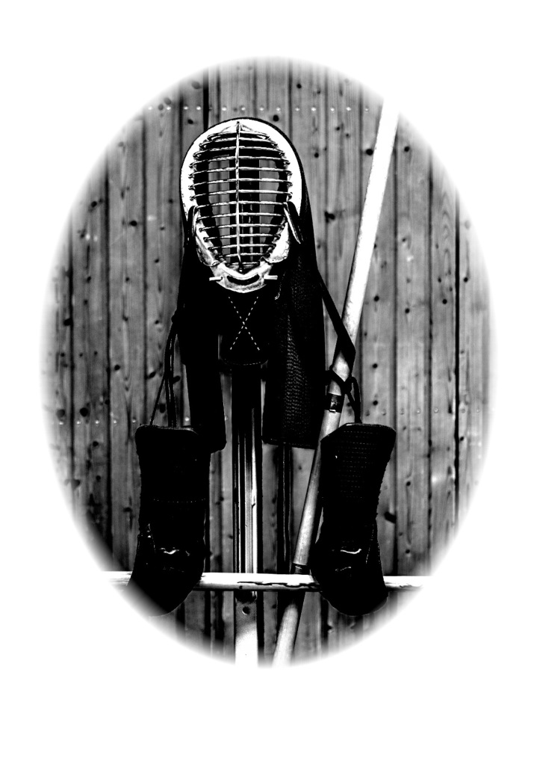
Bo - Arnis Lehrgang

mit Rolf Speck
3. Dan Shotokan
1. Dan Kobudo

Dieser Lehrgang zeigt den Umgang mit Bo (Langstock) und
Arnis (Kurzstock)

Datum: Samstag, 15. Juni 2019
Ort: 76744 Maximiliansau
Hermann Quackstraße 1 (Rheinhalle)

Ablauf: Arnis : 10.00 bis 12.00 Uhr
Bo : 13.00 bis 16.00 Uhr
Inhalt : Grundlagen / Umgang mit Langstock (Bo)
und Kurzstock (Arnis)
Lehrgangsgebühr: 15,- Euro

Wir stellen einige Bo und Arnis zur Verfügung, können aber nicht allen Teilnehmern ein Übungsgerät stellen.
Bringt deshalb bitte Euren eigenen einen Bo-Stock. (ca..180 cm)
und Arnis (ca. 60 cm) mit.

Haftungsausschluss:
Der Veranstalter /Ausrichter lehnen eine Haftung jeglicher Art ab.

Film.- und Fotoaufnahmen:
Die Teilnehmer / innen sind damit ein verstanden, dass Bilderaufnahmen und Filmmitschnitte für die Pressearbeit verwendet werden dürfen.

Weitere Informationen:
Giovanni Licciardo 07273 – 6319440 oder 0163 – 6011971

Anmeldung:
Unverbindliche Voranmeldung bis zum 01. Juni 2019 unter giovanni.licciardo@arcor.de
http://karate-maximiliansau.de

